**Тема: Вправи і задачі на закріплення таблиць множення і ділення на 7.**

**Мета:** закріпити знання таблиць множення і ділення на 7; формувати вміння використовувати вивчений матеріал під час розв’язування задач і прикладів; удосконалювати обчислювальні навички**;**

Розвивати мову, словесно-логічне і наочно-образне мислення. Розвивати вміння працювати в парі, у групі, самостійно робити висновки;

Виховувати взаємодопомогу, вміння слухати товариша, прислухатися до думки іншої людини, приймати точку зору, відмінну від власної.

**Обладнання:** малюнки, таблиці, портрет К.Чуковського, український алфавіт, модель годинника, комп’ютер.

**Тип уроку:** Урок застосування знань, умінь і навичок.

**Хід уроку**

**I. Організаційна частина.**

**1. Привітання.**

Любі діти, у наш клас

Завітали щирі люди

Привітайте в добрий час

Гостей посмішкою й миром.

Діти: Ми вам раді, добрі люди,

Та вітаємо щиро вас

І запрошуємоо ласкаво

На урок у третій клас.

Починаємо урок

Працюватимем старанно

Щоб почути у кінці

Що у нашім третім класі

Діти просто молодці.

**II. Стимулювання та мотивація навчально-пізнавальної діяльності.**

**1. Психологічний тренінг.**

Я прийшов до школи вчитися... Треба бути уважним... Треба бути спокійним...

У класі друзі...

Вони мене люблять...

Мені приємно... Я легко дихаю...

В класі сонце, сонце ...

Я добре працюю...

**III. Контроль, корекція і закріплення знань.**

**1. Повідомлення теми та мети уроку.**

Тема нашого уроку: „Закріплення таблиць множення і ділення на 7". Згадаємо також вирази зі змінними, різні прийоми рахунку, потренуємося з одиницями вимірювання часу і довжини, розв'яжемо завдання різних типів і попрацюємо з геометричним матеріалом.

Урок у нас сьогодні незвичайний - математика в казці. До нас у гості прийшов чудовий дитячий поет і письменник Корній Іванович Чуковський. (Показує портрет Чуковського). Він приніс із собою казку. А ось яку, ви зараз спробуєте відгадати.

**2. Усний рахунок.**

Назва цієї казки зашифрована в прикладах, які написані на дошці. Ви повинні прочитати ці приклади математичною мовою і сказати відповідь. На дошці: 7* 6 - 25 = 42 : 7 + 18 =

7 * 8 - 30 = 35 : 7 – 28 : 7 =

(Діти читають, вчитель записує відповіді на дошці : 17, 24, 26, 1).

**3. Каліграфічна хвилинка.**

Тепер запишіть ці числа в зошит в одному рядочку. (Діти пишуть).

Кожна з цих відповідей - порядковий номер букви в українському алфавіті, наприклад 1 - це буква А.

Назвіть останні букви і отримаєте слово.

(Діти, використовуючи алфавіт, складають слово).

Це слово „муха".

* Отже, як називається казка?
* „Муха-Цокотуха". Отже, казка починається:

Муха, Муха-Цокотуха,

Золотиста чепуруха!

Муха стежкою пішла

І копієчку знайшла!

А яку копієчку вона знайшла, ви дізнаєтесь, коли підрахуєте довгий приклад на порядок дій. Відповідь ви повинні сказати мені на вушко.

На дошці: 30 + 7 -7 + 21 : 7 + 67 =

(Вчитель підходить до дітей, які підняли руку і вислуховує їх відповідь). Відповідь 100.

- 100 копійок, це скільки гривень? (це 1 гривня)

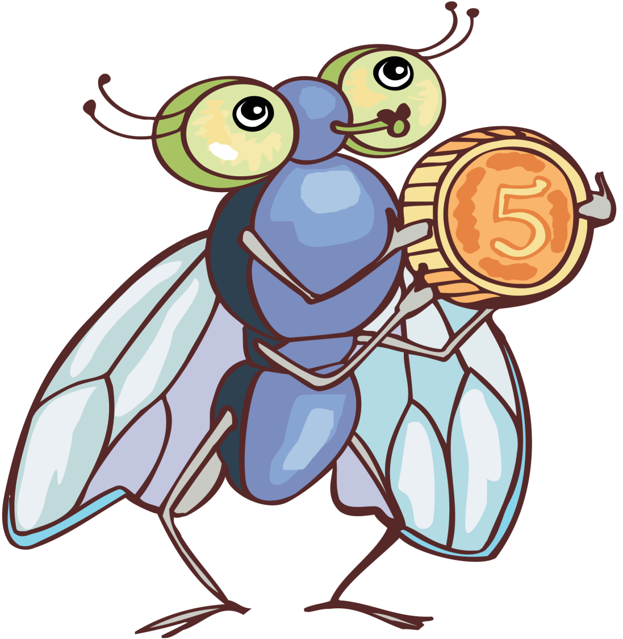

Пішла Муха на базар

І купила самовар.

Ось який самовар вона купила ( звертає увагу дітей на дошку)

На дошці малюнок самовару: (Діти рахують, по ходу роботи учитель перевертає частини самовару кольоровою стороною).

* Ось ви і побачили, який самовар купила Муха.

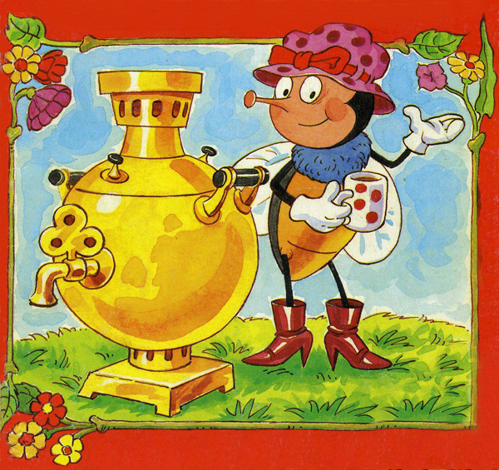

Фізкультхвилинка.

Раптом лютий Павучок -

Старичок

Нашу Муху упіймав

На гачок, -

Хоче бідну задавити

Цокотуху погубити!

„Ой, кохані гості, визволяйте!

Павука лихого зарубайте!

Годувала я вас,

Частувала я вас

Не покиньте ж мене

В мій останній час!"

Та жуки-черв'яки

Полякалися,

У щілини, кутки поховалися:

Таргани - бігунці

Під столи, під стільці,

Бідне сонечко

Під віконечко

А комашки геть у хати:

„Нам не треба воювати!"

І ніхто на злодюгу

Не кинеться:

„Помирай, пропадай,

Імениннице!"

(Діти виконують відповідні рухи).

**4. Робота з моделями годинників.**

Ці «страшні" події почалися в 3 години 30 хвилин.

(Показую цей час на годиннику)

- Як по-іншому можна назвати цей час? (о пів на четверту)

(Вчитель показує на годиннику час, діти називають: 15 хв. на четверту,

З години 45 хвилин)

- П'ятнадцять хвилин Павук катував Муху в сітях. О котрій годині припинились катування? Як по іншому можна назвати цей час?

За 15 хвилин четверта година.

Без чверті четверта

Три чверті на четверту

П'ятнадцять годин 45 хвилин.

- Ось так друзі. Ніхто не допоміг іменинниці в біді. Соромно за таких гостей. Неприємно... А як би ви повели себе в цій ситуації?

Ви приходьте тарганиська,

Я вас чаєм пригощу.

(На дошці малюнок 6 тарганів)

* Порахуйте, скільки їх? (6)
* А скільки б їх було, якби їх було в 9 разів більше? (6 • 9 = 54)

Тарганиська прибігали,

Всі по склянці випивали.

- Скільки склянок вони випили чаю, якщо на кожного було по дві склянки? (54+ 54 = 108)

А комашки -

По три чашки

З молоком

І пиріжком.

Нині Муха-Цокотуха

Іменинниця!

**5. Усне опитування.**

Гра „Бережок" (Учні І варіанту виступають в ролі вчителя, а II варіанту - в ролі учнів. Потім міняються).

(Перевірка таблиць множення і ділення на 7).

От і кузочки-сестрички Принесли їй черевички Із блискучими носками, Золотими застібками.

(Вчитель показує малюнок зчеревичками).

- Ось які черевички. Гарні? На кожному з них по 17 застібок. Скільки всього застібок на обох черевичках? (34 застібки)

Прилетіла потім Тіточка-бджола Мусі-Цокотусі Меду принесла.

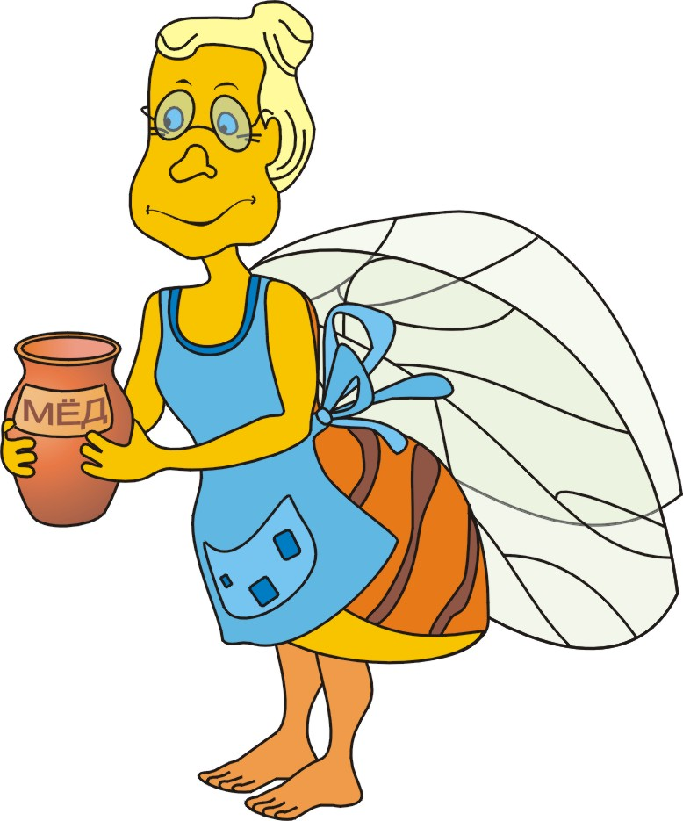

**ІІІ. Закріплення і узагальнення знань учнів.**

**1. Робота над задачею.**

В одній баночці 49 г меду. В другій 7 г. Скільки грам меду в обох баночках? (56) На скільки грам в першій баночці більше, ніж у другій? (42) У скільки разів в першій баночці меду більше, ніж в другій? (7).

I б. - 49 г

II б. - 7 г

I б. - 49 г

ІІ б. – 7 г На ? г більше

I б.-49 г

ІІ б. – 7 г У ? разів більше

(Запис розв’язань задач в зошити).

А ще на столах у Мухи було смачне варення.

"Метеличку, прошу -

Дати вам малини?

Може, нехороші

Наші іменини?"

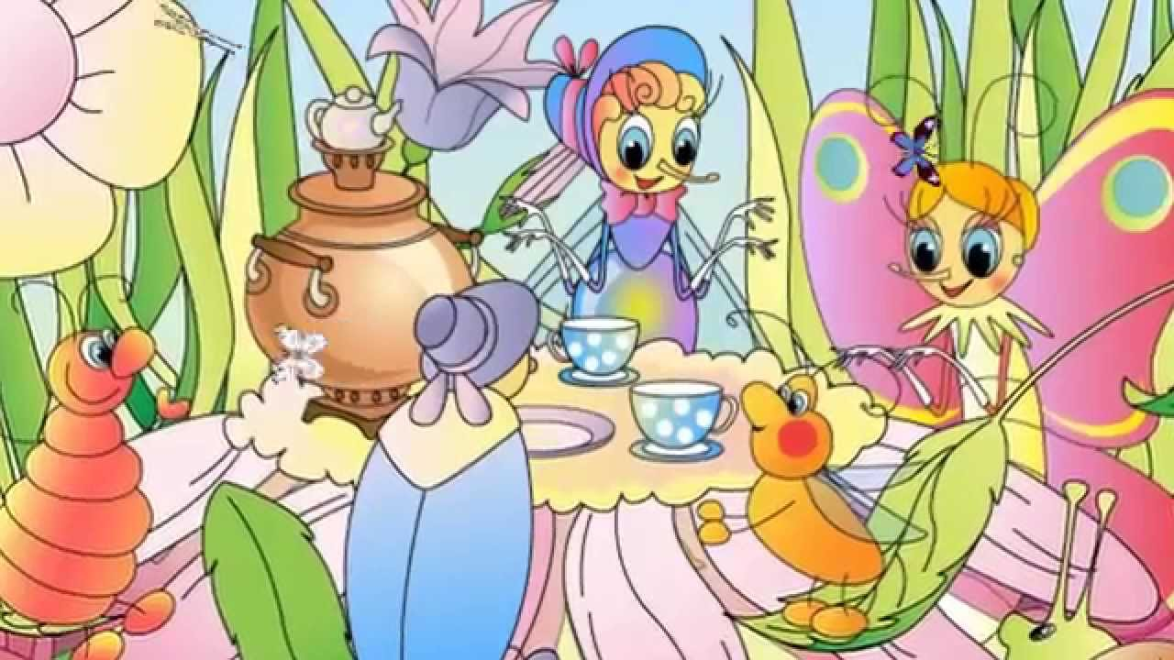

А скільки вазочок з варенням було на столах у гостей, ви дізнаєтесь коли обчислите приклади на малюнках, які лежать перед вами. Завдання таке: обчислити приклади і зафарбувати відповідним кольором. (Робота в парах).

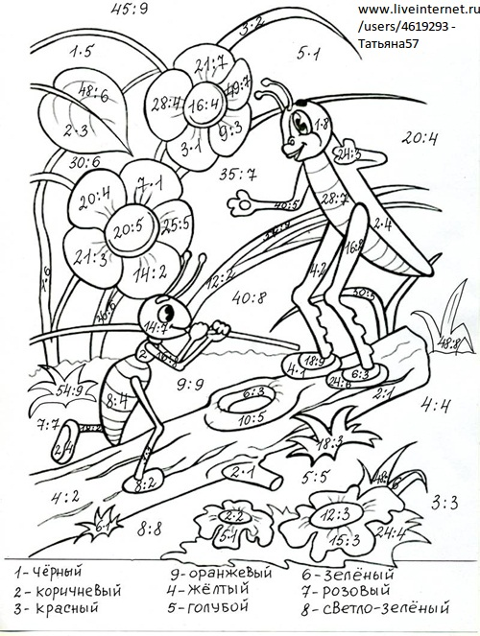

Але на день народження Мухи-Цокотухи прийшов і Павук, який із собою приніс мотузки для плетіння павутиння:

А павук підступає,

Гострі зуби у зв'язану

Муху встромляє,

Крутить їй павутинками крила…

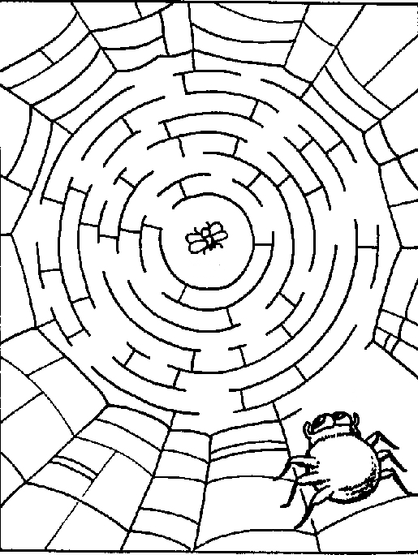

Перша мотузка була довжиною 1 дм 2 см. Зобразіть відрізком довжину цієї мотузки. Якої довжини ви накреслите відрізок? (12 см).

(Діти креслять).

- Друга мотузка - в 2 рази коротша, ніж перша. Накресліть цей відрізок. Яка його довжина? (6 см).

- Третя мотузка - на 2 см довша, ніж друга. Знайдіть її довжину. Накресліть відрізок. (8 см). (Діти креслять).

Муха плаче, кричить,

Надривається,

А злодюга мовчить,

Посміхається.

Раптом хутко мчить згори

Крихітний Комарик

І в його руці горить

Крихітний ліхтарик.



Подивимось на цей ліхтарик під збільшуваним склом. (Звертає увагу на малюнок на дошці).

**5. Робота з геометричним матеріалом.**

* Скільки на малюнку трикутників?
* Скільки квадратів?
* Скільки чотирикутників, крім квадрата?

Периметр квадрата 4 см. Знайдіть довжину його сторони. (Сторона квадрата

1 см).

Довжина прямокутника 7 см, ширина 3 см. Знайдіть його периметр.

(периметр прямокутника 20 см).

Згадайте, як називаються компоненти дій множення і як вони пов’язані між собою. (Перший множник, другий множник, добуток).

- Підберіть числа у віконечка і усно перевірте правильність цих рівностей.(Робота в парах)

5* [] = 30 12 – [] = 7 28 : [] = 4

16 : [] = 4 [] : 7 = 5 [] * 7 = 56

[] * 3 = 21 6 + [] = 41 [] : 7 = 9

Музиканти прилетіли,

В барабани загриміли.

Бом! Бом! Бом! Бом!

Скаче Муха з Комаром!

Нині Муха-Цокотуха Іменинниця!

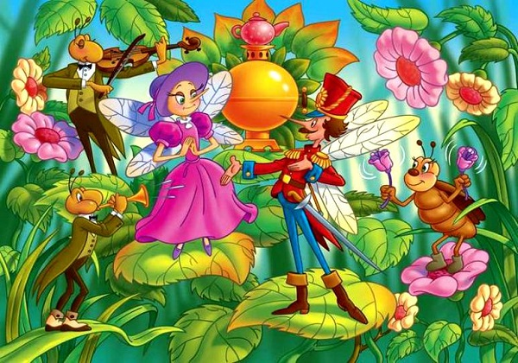

А ми з вами сьогодні також приготували Мусі-Цокотусі на свято подарунки. (Виставка малюнків).

**IX. Підведення підсумків уроку.**

* Чому ми сьогодні навчилися на уроці?
* На якому етапі уроку вам було найцікавіше?
* Де ми витратили найбільше часу?
* Де було найважче?

Ну що ж, ви сьогодні показали не тільки знання, а й почуття дружби, ' що ми працювали разом і не будемо зупинятись на досягнутому, а з кожним уроком будемо зміцнювати свої знання.

**Оцінювання.**

Дякую всім за роботу.